iNFORME DE LA COMISIÓN DE FAMILIA Y ADULTO MAYOR REFERIDO AL proyecto que modifica la ley N°19.828, que Crea el Servicio Nacional del Adulto Mayor, para establecer el concepto de cuarta edad

Boletín N°11.224-18

HONORABLE CÁMARA:

La Comisión de Familia pasa a informar, en primer trámite constitucional y reglamentario, el proyecto de ley individualizado en el epígrafe, originado en una iniciativa del diputado señor David Sandoval Plaza, con la adhesión de los señores(a) Jaime Bellolio Avaria, Javier Hernández Hernández, Enrique Jaramillo Becker, Javier Macaya Danús, Andrea Molina Oliva, Sergio Ojeda Uribe, Leopoldo Pérez Lahsen, Ernesto Silva Méndez y Felipe Ward Edwards.

Durante la discusión de la iniciativa, la Comisión contó con la presencia, en representación del Ejecutivo, del Director del Servicio Nacional del Adulto Mayor, señor Rubén Valenzuela Fuica, y de la encargada de la unidad jurídica del Servicio, señora Tania Mora Biere.

I.- constancias REGLAMENTARIAS
1.- Idea matriz o fundamental del proyecto:
Reconocer la existencia de un nuevo grupo etario conformado por personas que superan los 80 años de edad, denominado la cuarta edad, con el objeto de, por una parte, instar a la sociedad a poner la atención en sus particulares necesidades de salud, recreación, buen trato y consideración, y, por la otra, incentivar la priorización y dictación de políticas públicas tendientes a la promoción y protección de sus derechos, todo ello, en el marco de la Convención Interamericana sobre Protección de los Derechos de las Personas Mayores, ratificada por Chile.
2.- Normas legales que el proyecto deroga o modifica
El artículo 1° de la ley 19.828 que Crea el Servicio Nacional del Adulto Mayor, agregando un nuevo inciso final.
3.- Normas de quórum especial:
No hay normas en tal carácter
4.- Trámite de Hacienda:
El proyecto no contiene disposiciones de competencia de la Comisión de Hacienda.

5.-Votación en general del proyecto:
La Comisión procedió a la aprobación de la idea de legislar, por la unanimidad de sus integrantes presentes, diputados(as) Ramón Farías, Fernando Meza (Presidente), Sergio Ojeda, Denise Pascal, Karla Rubilar y David Sandoval.
6.-Artículos e indicaciones rechazadas:
No hay

7.- Diputado informante:
Señor David Sandoval.

II.- ANTECEDENTES GENERALES
A.- FUNDAMENTOS DE LA MOCIÓN
Consigna la iniciativa parlamentaria que el aumento del envejecimiento de la población en Chile es un asunto de gran importancia en materia de políticas públicas en Chile y que en este sentido, representa un desafío que el estado debe afrontar con toda seriedad, con ocasión del aumento significativo de la población adulta mayor.
Existe, por lo anterior, un consenso a nivel nacional de la importancia creciente que la temática de nuestros adultos mayores en el seno de nuestra sociedad. El aumento explosivo de este segmento de la población no sólo requiere de la incorporación de normativas y políticas públicas que regulan y protejan su situación social sino que también se necesita de una mayor concientización, una cultura de los chilenos en torno a otorgarles mayores niveles de relevancia en los diversos estamentos de la sociedad chilena, y que se traducen, entre otros aspectos en posibilitar mayores espacios de recreación, acceso a la cultura, al deporte, a la salud, buen trato, entre otros aspectos de gran relevancia a nivel nacional, y que por lo mismo han sido tomados en cuenta a nivel internacional con la suscripción por parte de Chile del Tratado Internacional sobre los Derechos Humanos de las Personas Mayores.
En efecto, lo anteriormente dicho se circunscribe en compromisos internacionales y nacionales que nuestro país ha asumido y que sin dudas, deben materializarse. Es así como, de acuerdo a nuestra Constitución Política el artículo 1 inciso 4 de nuestra carta fundamental entrega al estado el deber de servir a su población al prescribir que “el estado está al servicio de la persona humana y su finalidad es promover el bien común”, disposición que constituye la piedra angular de un conjunto de políticas públicas destinadas a entregarle a todos y cada uno de los ciudadanos las condiciones jurídicas e institucionales para la satisfacción de sus necesidades fundamentales.
Es así como de conformidad a diversas proyecciones para nuestro país para los próximos años, es posible señalar que el crecimiento de las personas mayores de 80 años va claramente en aumento, ya que de acuerdo a las proyecciones realizadas en base a los datos del Instituto Nacional de Estadísticas, es posible afirmar que la tercera edad estará compuesta de la siguiente manera:
Población según edad simple y sexo
Fuente: Proyección de población al año 2017, INE
Edad simple | Hombre | Mujer | Total | % según edad simple
60 | 96.340 | 101.760 | 198.100 | 6,8
61 | 91.159 | 96.789 | 187.948 | 6,5
62 | 86.262 | 92.042 | 178.304 | 6,1
63 | 81.729 | 87.782 | 169.511 | 5,8
64 | 77.577 | 83.879 | 161.456 | 5,6
65 | 73.349 | 79.959 | 153.308 | 5,3
66 | 69.018 | 76.052 | 145.070 | 5,0
67 | 64.927 | 72.420 | 137.347 | 4,7
68 | 61.234 | 69.217 | 130.451 | 4,5
69 | 57.758 | 66.286 | 124.044 | 4,3
70 | 54.461 | 63.579 | 118.040 | 4,1
71 | 51.327 | 60.856 | 112.183 | 3,9
72 | 48.115 | 57.983 | 106.098 | 3,7
73 | 44.669 | 54.761 | 99.430 | 3,4
74 | 41.137 | 51.412 | 92.549 | 3,2
75 | 37.669 | 48.022 | 85.691 | 3,0
76 | 34.390 | 44.862 | 79.252 | 2,7
77 | 31.280 | 41.900 | 73.180 | 2,5
78 | 28.503 | 39.275 | 67.778 | 2,3
79 | 25.976 | 36.904 | 62.880 | 2,2
80 y mas años | 147.355 | 269.646 | 417.001 | 14,4
Total de 60 y mas años | 1.304.235 | 1.595.386 | 2.899.621 | 100,0
% según sexo | 45,0 | 55,0 | 100,0

Considera la moción que de acuerdo a la información señalada anteriormente, es posible observar que dentro de la tercera edad, se distingue un porcentaje que representa casi el 15% de la población, específicamente las personas mayores de 80 años, por lo que merecen un tratamiento distinto dentro de nuestra legislación. Si bien nos encontramos frente a un término que se encuentra siendo incorporado en diversas publicaciones al referirse a la tercera edad, es determinante para que las políticas públicas hagan una diferenciación en las normas que benefician a las personas mayores de nuestro país.
En la actualidad los adultos mayores de nuestro país, son cada vez más activos, obligando a los diversos organismos a elaborar políticas que permitan un mejor desarrollo de sus capacidades, por lo que es necesario que se establezcan normas especificas para este grupo etario de la población.
De acuerdo a lo indicado los autores concordaron en la idea de incorporar el concepto de la cuarta edad como la base de toda una política y gestión pública por parte de los organismos estatales competente a efecto de hacer más eficiente y eficaz la labor de nuestra administración en la promoción de los derechos de las personas que superan los 80 años de edad, lo anterior a través de una modificación a la ley que crea el Servicio Nacional del Adulto Mayor, con la finalidad de focalizar en este sector de nuestra población políticas públicas específicas que se hagan cargo de sus necesidades fundamentales.

B.- Informe de la Biblioteca del Congreso Nacional
I. Contexto General: El Envejecimiento de la Población
La población de los países occidentales ha venido sufriendo un proceso de envejecimiento que se asocia fundamentalmente a la mayor esperanza de vida y al menor nacimiento de hijos. Estos dos fenómenos demográficos han afectado principalmente a los países desarrollados, pero también comienzan a afectar a zonas del mundo en desarrollo, que comienzan a evidenciar un comportamiento demográfico distinto en cuanto a los nacimientos y avances que repercuten en una mayor esperanza de vida.
Como refieren Sanderson y Scherbov en la Europa de 1800 solo un 25% de las personas de sexo masculino llegaba a los 60 años, mientras que hoy un 90% alcanza esa edad. Asimismo, la sobrevida de las personas que alcanzaban los 60 años tendía a ser bastante corta. Esto explica que las pirámides demográficas sean cada vez menos piramidales, y que comience a invertirse la relación entre menores de 15 años y mayores de 64 (edades de ingreso y salida del mercado de trabajo, respectivamente).
Una comparación del Chile de 1950 con el de 2015 demuestra lo señalado en el párrafo anterior. Ver a continuación las figuras 1 y 2:
Figura 1. Pirámide Demográfica, Chile 1950
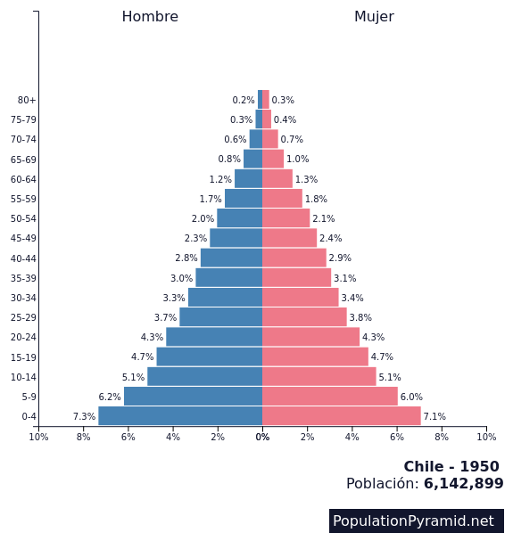
Fuente; PopulationPyramid.net, basado en datos de United Nations, Department of Economic and Social Affairs, Population Division

Figura 2. Pirámide Demográfica, Chile 2015
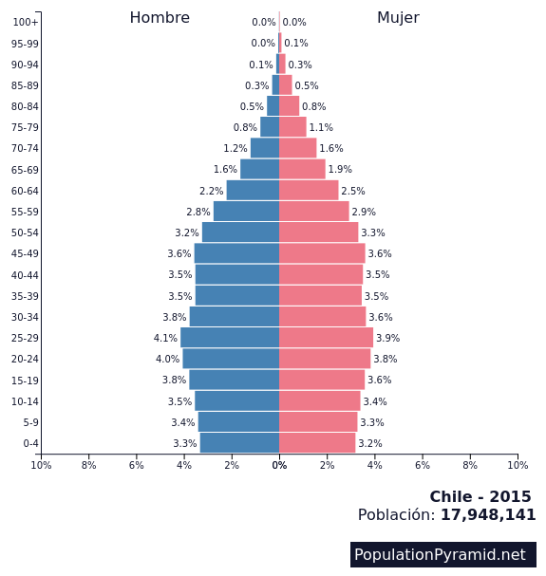
Fuente; PopulationPyramid.net, basado en datos de United Nations, Department of Economic and Social Affairs, Population Division

Finalmente, una proyección a 2055 –ver figura 3— confirma la tendencia de la que se ha venido reseñando. Se enfrenta así un contexto demográfico de baja natalidad y alta longevidad, llegando las personas cada vez a edades más avanzadas y cada vez en mayor proporción, como porcentaje de la población.

Figura 3. Pirámide Demográfica, Chile 2055

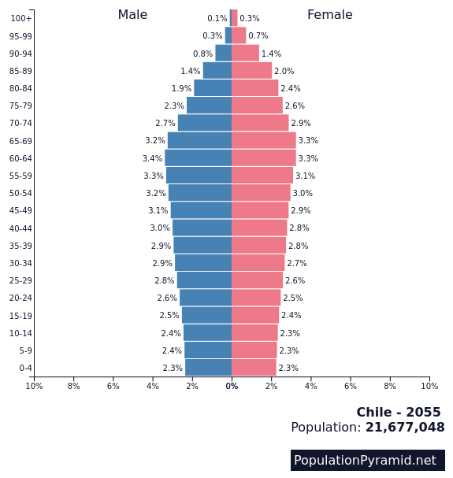
Fuente; PopulationPyramind.net, basado en datos de United Nations, Department of Economic and Social Affairs, Population Division

En el contexto de los países que integran la Organización para la Cooperación y el Desarrollo Económico (OCDE), Chile evidencia un aumento sostenido desde comienzos de la década del setenta, en el porcentaje de la población mayor de 65 años. Como se muestra en la figura 4, dicha proporción alcanzaba algo más de un 5.0% en 1970 para llegar a un 10.4% en 2014.

Figura 4. Evolución del porcentaje de la población mayor de 65 años, Chile.
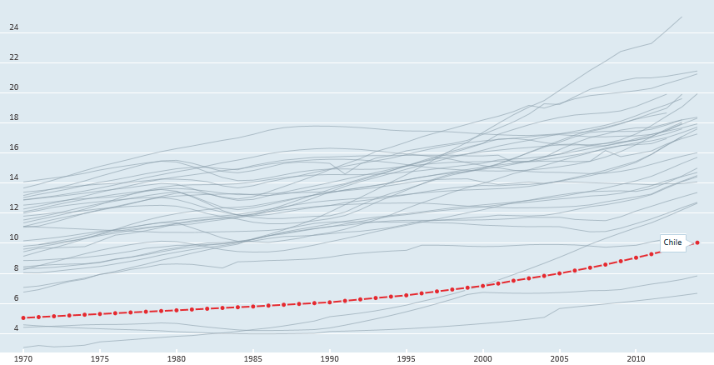
Fuente (OCDE, 2017)

Pese a que los datos muestran una tendencia sostenida de envejecimiento de la población, no es menos cierto que dentro del contexto de los países de la OCDE, Chile se encuentra muy por debajo de países como España (18,31%) o Alemania (21,45%). En ellos el envejecimiento de la población resulta un fenómeno de más larga data: el cuadro siguiente muestra, por ejemplo, como Alemania tenía ya en 1970 una población más envejecida que la de Chile en 2014. Como puede observarse en las figuras 5 y 6, Chile no evidencia aún cifras de ese orden, pero sí una tendencia clara hacia el envejecimiento de la población.
Figura 5. Evolución del porcentaje de Población Mayor de 65 años, Chile, Alemania, España y México.
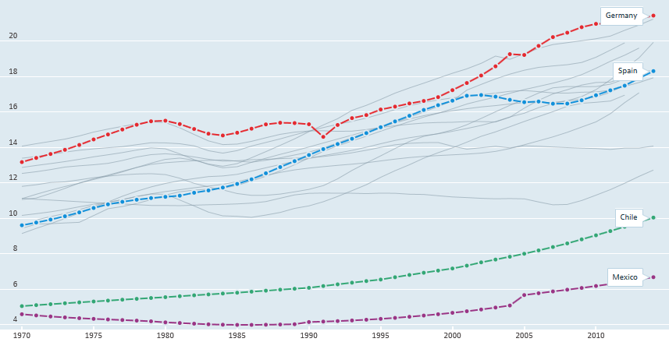
Fuente (OCDE, 2017)
Dado que el envejecimiento de la población es un fenómeno que se relaciona directamente con una baja natalidad, es necesario mostrar cómo ha disminuido la población de menos de 15 años, como porcentaje del total de población.
Para el caso de los países que se han comentado se evidencia (figura 6) una caída significativa en la población menor de 15 años desde la década del setenta.

Figura 6. Evolución del porcentaje de Población menor de 15 años, Chile, Alemania, España y México
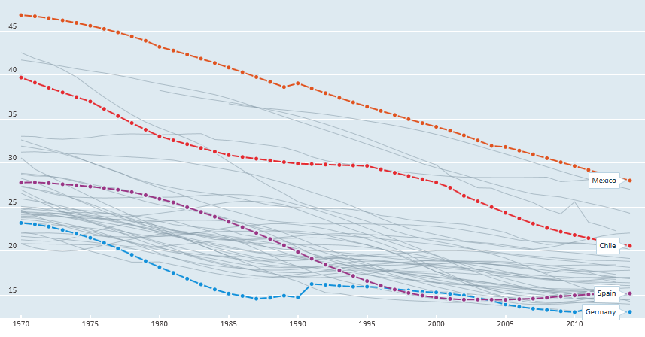

Fuente (OCDE, 2017)

Cabe señalar por último (figura 7) que, para los mismos países antes analizados, la tasa de fertilidad (número de hijos nacidos por mujer) también ha experimentado una caída importante en el período.
Figura 7. Evolución de la Tasa de Fertilidad, Chile, Alemania, España y México
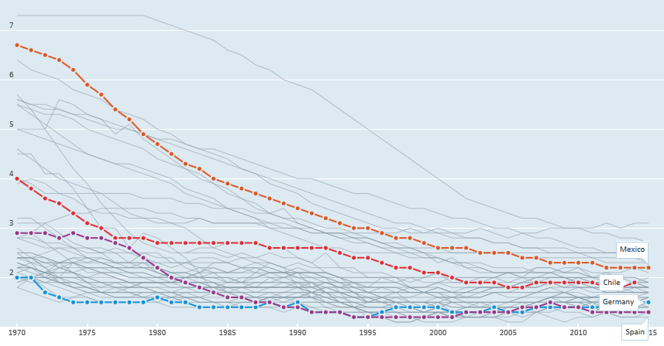
Fuente (OCDE, 2017)

II. Categorías Etarias de la Vejez.
Los cambios demográficos que se han venido reseñando tienen importantes consecuencias en la forma en que se conceptualiza la vejez y las prácticas sociales que se asocian a ello. En efecto, si en 1800 una persona de 60 años era considerada anciana, hoy se considera de edad mediana y la posibilidad de que llegue a los 80 o más años es mayor. Ello implica que la mediana edad se sitúe más tardíamente y que las trayectorias vitales de las personas sufran modificaciones relevantes a consecuencia de ello.
Para Sanderson, las medidas de la edad están determinadas por tres factores: 1) la proporción de población mayor de 65 años, 2) la ratio de dependencia de las personas que alcanzan edades superiores a 65 años y, 3) la edad media de las personas.
A partir de ello, los autores componen el concepto edad a partir del número cronológico de años que una persona ha vivido y de la esperanza de vida alcanzable a partir de los 65 años, o edad prospectiva.
Es a propósito de este último que se produce una construcción social de la vejez, con hábitos, relaciones, comportamientos sociales que constituyen la nueva forma de envejecer. No se debe perder de vista que la edad, en cuanto categoría horizontal, no ha sido suficientemente atendida teóricamente, como si lo han sido la etnia, la clase social y el género, entendidas estas como categorías verticales.
Se trata, en ese sentido, de una consideración que desde la sociología y los estudios del desarrollo ha sido de aparición relativamente reciente.
La introducción de la idea de edad prospectiva obliga al decisor público a pensar la edad no sólo en términos cronológicos sino a introducir en el análisis las consideraciones acerca de cuánto queda de vida y en qué condiciones será ésta vivida. Para ello, se torna ineludible considerar la variable de condición de salud y dependencia de otros para las actividades de la vida diaria, por sobre la sola edad cronológica.
Como señala Sanderson “el envejecimiento no implica solo que la población es, en promedio, más anciana. También implica que las personas tienen expectativas de vida más largas y que están más sanos que sus homólogos de la generación anterior”. Esto significa, en término concretos, que la categoría de vejez ya no comience a una determinada edad, sino más bien en el umbral de la esperanza de vida restante.
Los autores optan así por definir la vejez como el periodo que comienza cuando la esperanza de vida restante es de 15 o menos años. Entre las ventajas que los autores observan para esta metodología para fijar la edad de comienzo de la vejez está la de poder dirigir con mayor precisión los programas de asistencia, en especial en el ámbito sanitario y de ayuda a la dependencia.
III. La Cuarta Edad. Hacia un nuevo grupo social.
Conforme lo antes dicho y de acuerdo a los datos que se han expuesto, resulta evidente que los cambios demográficos han hecho surgir nuevas categorizaciones de grupos y subgrupos dentro del universo que se ha dado en llamar adultos mayores (denominación usada, por demás en la Ley N° 19.828 que crea el SENAMA). Esta categoría compone así un verdadero grupo social que, como afirma Fiss, constituye mucho más que una mera reunión accidental de varios sujetos. Por el contrario, un grupo social constituye una entidad, por lo que posee una existencia distinta a la de sus miembros.
Además, existe una condición de interdependencia entre sus miembros, es decir “la identidad y el bienestar de los miembros del grupo y la identidad y el bienestar del grupo se encuentran interrelacionados”. Esto explica que los miembros de un grupo como los adultos mayores poseen una autoidentificación y una autoexplicación de quienes son, en base a su pertenencia a un grupo que, para el caso, está compuesto por personas que han alcanzado un rango etario determinado. Es aquí donde comienzan a operar las clasificaciones y etiquetas que definen a los grupos y subgrupos que pueden encontrar dentro de un rango etario.
La idea de tercera edad
Como refieren Gilleard y Higgs respecto de la denominación tercera edad. Esta clasificación surge a partir del trabajo de Peter Laslett, que en la década del ochenta sintetizó demografía e historia en una conceptualización respecto de aquella etapa de la vida que comienza (o comenzaba) tras el retiro de la vida activa en el contexto de la sociedad occidental de post guerra, y que pretendía contrastarse con la idea predominante de vejez. El surgimiento de la idea de tercera edad se relaciona con una cohorte de personas nacidas en un determinado momento y que espera o mantiene la expectativa de poder llegar a los setenta años. Para Gilleard y Higgs se trata más bien de una aproximación en términos de cohorte, que se enmarca en el proceso de envejecimiento de los baby boomers y que constituyen un grupo de consumo masivo y trabajo asalariado estable que tiene su auge en la segunda mitad del siglo XX.
La noción y caracterización de cuarta edad
Si la etiqueta tercera edad correspondía a un grupo social determinado, que surge en un momento y a partir de una cohorte de nacidos precisa, la noción de cuarta edad surge de un fenómeno similar. Los cambios demográficos que provocan la emergencia de un nuevo grupo, que se escinde de la tercera edad. Si la tercera edad ve mejoradas sus condiciones de vida, gracias a los avances de las ciencias médicas y de las prácticas sociales, el comienzo de la vejez y de la dependencia asociada a ella se ve postergado en algunos años, provocando la emergencia de este nuevo grupo.
En ese contexto, la cuarta edad aparece como la denominación de un colectivo que entra en una etapa de acumulación de deterioro y patologías que se acrecientan a partir de los ochenta años de edad. Este grupo etario comparte la cronicidad, la pluripatología y una alta posibilidad de sufrir deterioro mental, con un descenso en las capacidades, físicas, mentales y orgánicas
Es esta etapa de la vida donde se encuentran preferentemente una serie de rasgos como “alteraciones bioquímicas en los tejidos, cambios a nivel sensorial, a nivel funcional (movilidad), el déficit físico (…) trastornos psicológicos y de la esfera emocional o afectiva, la patología crónica y la dependencia, la vulnerabilidad, cambios a niveles cardiovascular, endocrino, urinario y gastrointestinal, modificaciones en la letancia del sueño, problemas metabólicos y la reducción adaptativa a los estímulos ambientales”. Todos estos rasgos pueden resumirse en una condición de dependencia que caracteriza fuertemente a este grupo social.
Cambio de paradigma
Respecto de esta última, cabe señalar que varios ordenamientos jurídicos han asumido el desafío de fomentar la autonomía de las personas en situación de dependencia que, para el caso, proviene de la vejez y el deterioro físico y psíquico que se produce a partir de cierta edad. En ese sentido se viene produciendo un cambio desde un paradigma asistencialista (generalmente tendiente a la internación de las personas en situación de dependencia) hacia uno de fomento de la autonomía. En este, las instituciones del estado del bienestar disponen de mecanismos y prestaciones que ayudan a que las personas puedan desarrollar las actividades de su vida diaria con la debida asistencia, manteniendo el control de sus propias vidas tanto como les sea posible.
A modo de ejemplo: España
En ese sentido, cuerpos legales como el español (Ley 39/2006 denominada Ley de Promoción de la Autonomía Personal y Atención a las Personas Dependientes) han asumido el cambio de paradigma, procurando revertir una tradicional práctica familiarista del cuidado a la dependencia.
En ese orden el Estado compromete ayudas de carácter público y alcance universal: las ayudas se personalizan (se transforman en servicios personales) para el caso de aquellas personas que requieren, dado su estado, de mayores acciones positivas para alcanzar autonomía.
De esta forma, se advierte como la explosión demográfica origina una nueva realidad social de las que las políticas públicas deben hacerse cargo atendiendo a una cohorte con necesidades crecientes. Lo importante, como defiende Sánchez, es considerar a este colectivo que pasa los 80 años como un grupo en sí mismo que presenta características y necesidades propias y distintas a aquel que oscila entre los 60 y los 79 años.

III.- DESCRIPCIÓN DEL PROYECTO
El proyecto consta de un artículo único mediante el cual agrega un inciso final al artículo 1° de la ley N°19.828, que crea el Servicio Nacional del Adulto Mayor, estableciendo que se considerarán como adultos mayores de la cuarta edad a aquellas personas que han cumplido ochenta años.

IV.-SÍNTESIS DE LA DISCUSIÓN EN LA COMISIÓN Y ACUERDOS ADOPTADOS

-Discusión y votación del proyecto
1.-EN GENERAL Y EN PARTICULAR A LA VEZ
-Discusión
Los diputados y diputadas integrantes de la Comisión debatieron en cuanto a la idea de legislar de la moción en estudio, concordando la mayoría con sus fundamentos porque consideraron que ayuda a visibilizar al adulto mayor de avanzada edad, poniendo el foco de las políticas públicas en sus particulares necesidades, y resaltando el que por su especificidad requieren de un trato diferenciado de sus pares más jóvenes. Estimaron que consagrar en la ley la cuarta edad, si bien no tiene implicancias directas en la implementación de políticas públicas o en la asignación de recursos o atribuciones a entes gubernamentales, sí marca un primer paso importante, tal vez el más importante de todos, que consiste en reconocer, a nivel legal, el envejecimiento de la población como una realidad que obliga a todos los órganos del Estado y a la sociedad en su conjunto a movilizar esfuerzos y recursos con urgencia, para que aquella etapa de la vida, esa a la que todo ser humano aspira alcanzar con tranquilidad y plenitud, sea posible para todos y no un privilegio para unos pocos.
El Director del Servicio Nacional del Adulto Mayor, señor Rubén Valenzuela Fuica, expresó que la ley de SENAMA se adscribe a la teoría de la edad cronológica, esto es, la determinación de la vejez está en función del tiempo que transcurre para un determinado sujeto. A su vez, el artículo 2 de la Convención Interamericana sobre la Protección de los Derechos Humanos de las Personas Mayores define persona mayor como aquella de 60 años o más, salvo que la ley interna determine una edad base menor o mayor, siempre que esta no sea superior a los 65 años. Este concepto incluye, entre otros, el de persona adulta mayor. Por su parte, define vejez como una construcción social de la última etapa del curso de vida. Si bien la Convención define persona mayor en función de su edad, señala que la vejez, es construida socialmente. Agregó que la Convención define la discriminación por vejez y consagra el derecho a la igualdad y no discriminación por razones de edad, debiendo los Estados Parte adoptar todas las medidas necesarias para garantizar a la persona mayor el goce efectivo del derecho a la vida y el derecho a vivir con dignidad en la vejez hasta el fin de sus días, en igualdad de condiciones con otros sectores de la población.
Por otra parte, indicó que uno de los fenómenos que trae mayores consecuencias para las sociedades que experimentan la transición demográfica hacia el envejecimiento es el envejecimiento de la vejez, es decir, el aumento de personas de edad más avanzada (80 años y más).
Este fenómeno muestra el incremento de la cantidad de personas que necesitarán recursos y servicios especiales de atención a las necesidades específicas que comienzan a presentarse en los años más tardíos del ciclo de vida.
Ello ocurre, sobre todo en el ámbito de la salud, y se expresa en las limitaciones de la funcionalidad, las multipatologías y el consecuente consumo elevado de medicamentos; Por cuanto, la ley que aumentó en 10% el monto de las Pensiones Básicas Solidarias y el Aporte Previsional Solidario y el fin del proceso de eliminación del 5% de la cotización de salud para personas mayores que pertenecen al 80% más vulnerable van en la dirección correcta para dar respuesta a la necesidad de mayor protección social pata este grupo etario.
Este aspecto otorga un peso mayor al análisis del fenómeno de situaciones de discapacidad y dependencia de las personas mayores.
Existe una estrecha relación entre dependencia y edad, pues el porcentaje de individuos con limitaciones en su funcionalidad aumenta entre las personas mayores, especialmente en los de edades más avanzadas.
Este aumento no se produce a un ritmo constante, sino que alrededor de los 80 años se acelera notablemente, asociado esto al aumento en la prevalencia de enfermedades crónicas y degenerativas y al deterioro cognitivo (Alzheimer y demencias). De este modo, la dependencia y la discapacidad se encuentran estrechamente ligadas al envejecimiento de la vejez.
Un indicador útil para observar el fenómeno del envejecimiento de la vejez, es la proporción de las personas de 80 años y más sobre la población total de personas mayores. Además se presenta el aumento absoluto del número de personas de 80 años y más
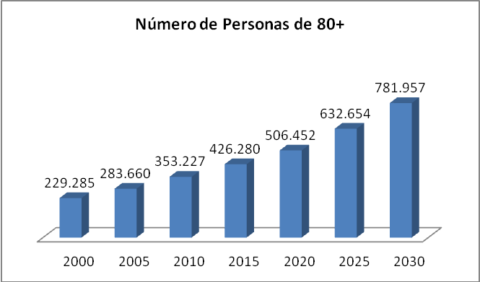

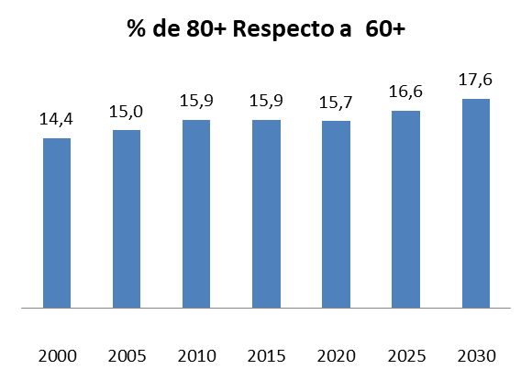
En lo que respecta funcionalidad, Según el Estudio Nacional de Dependencia (SENAMA, 2009), La frecuencia y severidad de la dependencia aumenta a medida que aumenta la edad.
Se observa que a partir de los 75 años la dependencia severa constituye la mayor proporción de la dependencia total, llegando a cifras superiores al 30% en los mayores de 80 años. El incremento de la prevalencia de dependencia en la edad más avanzada, se confirma con los datos de CASEN 2015.
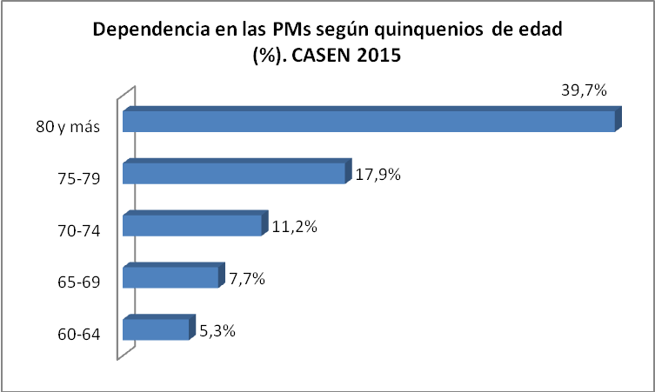
De esta manera, se observa un escenario en el que aumenta el número y proporción de personas que, justamente, son las que presentan los mayores niveles de discapacidad y dependencia.
En el contexto de un aumento en la dependencia de las personas mayores es que se crea el Sistema Nacional de Apoyos y Cuidados, que se transformará en un tercer componente del Sistema Intersectorial de Protección Social. La población objetivo del subsistema son los hogares con personas con dependencia y su red de apoyo. En específico, esto comprende a: las personas de 60 años y más con dependencia; las personas en situación de discapacidad, de cualquier edad, con dependencia; y las cuidadoras o los cuidadores no remunerados, así como la red de apoyo de esas personas.
Finalmente, según bibliografía, quienes más cuidan a las personas de 80 años son aquellas entre los 50 y los 64 años. A partir de esta evidencia, se ha generado el indicador “relación de apoyo a los padres” que expresa el número de personas de 80 años y más cada 100 personas de 50 a 64 años, relación que ha presentado un aumento sostenido. SENAMA, al alero del SNAC, desarrolla e implementa el programa de Cuidados Domiciliarios que va en directo apoyo a esta necesidad de Cuidado.
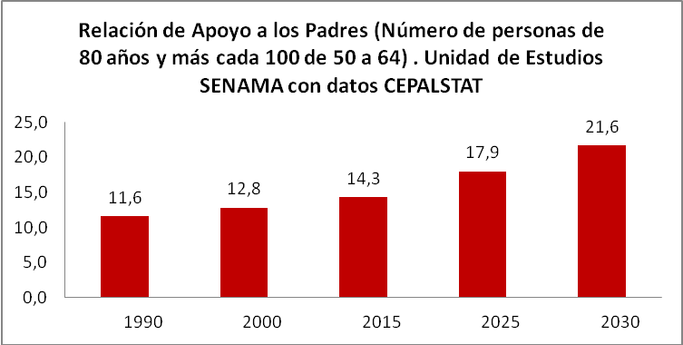
En definitiva, estimó que el corte en la aplicación de las políticas públicas lo marcan los 60 años. Incorporar un concepto como la cuarta edad, implica llevar a cabo una discusión mayor, sobre temas presupuestarios, estratégicos, de políticas públicas, así como también la muy relevante decisión de reformular el Servicio y sus proyecciones, que corresponden a las ideas y a la información disponible hace 15 años.
-Votación
La Comisión procedió a aprobar el proyecto, en general y en particular, por la unanimidad de los seis diputados(as) presentes señores(as) Ramón Farías, Fernando Meza (Presidente), Sergio Ojeda, Denise Pascal, Karla Rubilar y David Sandoval.

*******

Por las razones señaladas y consideraciones que expondrá el diputado informante, la Comisión de Familia y Adulto Mayor recomienda aprobar el siguiente

PROYECTO DE LEY
Artículo único: Incorpórase un nuevo inciso final en el artículo 1° de la ley N°19.828 que Crea el Servicio Nacional del Adulto Mayor, de conformidad con el siguiente texto:
“Se entenderá asimismo como adultos mayores de la cuarta edad, a las personas que han cumplido ochenta años”

********

Sala de la Comisión, a 6 de octubre de 2017.

Tratado y acordado, según consta en el acta correspondiente a la sesión celebrada el día 4 de octubre del año en curso, con la asistencia de los(as) señores(as) que a continuación se indican: Ramón Farías, Fernando Meza (Presidente), Sergio Ojeda, Denise Pascal, Karla Rubilar y David Sandoval.

María Eugenia Silva Ferrer
Abogado Secretaria de la Comisión

Fue promulgada el 1 de septiembre del año en curso; al cierre de este informe, no ha sido publicada
Documento elaborado por Pedro Guerra Araya, abogado del Departamento de Estudios, Extensión y Publicaciones de la Biblioteca del Congreso Nacional, de fecha 12 de septiembre de 2012. Puede ser consultado en el sitio en internet de la Comisión.
SANDERSON, W., & SCHERBOV, S. (2008). Rethinking Age and Aging. (P. R. Bureau, Ed.) Population Bulletin, 63(4).
GILLEARD, C., & HIGGS, P. (2007). The Third Age and the Baby Boomers: Two Approaches to the Social Structuring of Later Life. En L. ANDERSSON, & L. ANDERSSON (Ed.), International Journal of Ageing and Later Life (Vol. 2, págs. 13-30). Linköping University Electronic Press.
FISS, O. (1999). El Principio de Apoyo a los Grupos Desaventajados. Incorporando el Concepto de Grupos Desaventajados dentro del Derecho. En R. GARGARELLA, Derecho y Grupos Desaventajados (R. Gargarella, Trad., págs. 137 - 1 67). Barcelona: Gedisa.
MORENO, A. (2010). La Cuarta Edad. Perfil Conceptual de la Vejez Avanzada. Poiesis, Revista de Psicología Social(20). doi:https://doi.org/10.21501/16920945.51
SANCHEZ, P. (1996). Tercera y Cuarta Edad en España desde la Perspectiva de los Hogares. Revista Española de Investigaciones Sociológicas(73), 57-79.

